Атоми та молекули
Атоми — це маленькі цеглинки, з яких будується все навколо нас. Атом складається з багатьох менших елементів, які називаються елементарними частинками. Елементарні частинки з позитивним зарядом називаються протонами, а з негативним зарядом — електронами. Елементарні частинки, які не мають заряду, називаються нейтронами. Всередині атома знаходиться ядро, яке складається з протонів і нейтронів. Електрони рухаються навколо ядра.

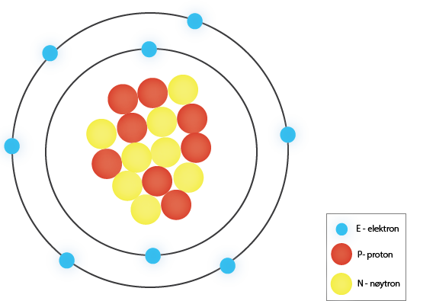

На рисунку зображена атомна модель Бора на прикладі атома кисню з вісьмома електронами, що рухаються навколо ядра. В ядрі знаходяться 8 протонів і 8 нейтронів.
(Ілюстрація NAFO)
Атоми є настільки малими, що їх неможливо побачити неозброєним оком. Тому ми використовуємо моделі для того, щоб проілюструвати будову атомів. Модель – це спрощення реальності. Найбільш вживаною моделлю є атомна модель Бора. Відповідно до цієї моделі, електрони розміщені в оболонці на різних відстанях від ядра. На внутрішній орбіті є місце тільки для двох електронів. На наступній орбіті є місце для восьми електронів. У атома кисню, який має вісім електронів, двоє з них знаходяться на внутрішній орбіті, а інші шість – на зовнішній орбіті. На ілюстрації вище зображено модель атома кисню.
Атом водню і атом гелію є найменшими і найпростішими атомами. Водень часто має тільки один протон у ядрі та один електрон, що рухається навколо ядра. Негативний заряд електрона компенсує позитивний заряд протона, тому атом водню є нейтральним. Це означає, що атом не має заряду. Атом гелію має два протони, два нейтрони та два електрони і за розміром він більший, ніж атом водню.
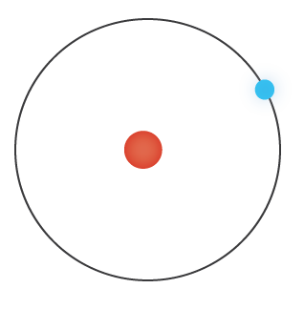
На рисунку зображено модель Бора атома водню з протоном у ядрі та електроном, що рухається навколо ядра.
(Ілюстрація NAFO)
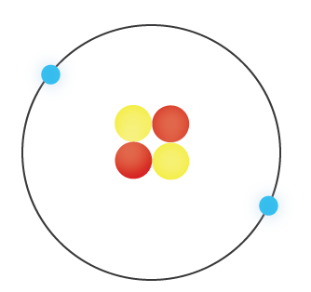
На рисунку зображено модель Бора атома гелію з двома протонами і двома нейтронами в ядрі. Два електрони рухаються навколо ядра.
(Ілюстрація NAFO)

Речовина, яка складається лише з атомів одного й того ж типу, називається хімічним елементом. Кількість протонів у ядрі атома визначає, який це хімічний елемент. У природі існує 92 хімічні елементи. Усі елементи записуються за допомогою символів. Символ хімічного елемента – одна або дві літери. Приклади хімічних елементів: кисень (О), водень (H), золото (Au) і срібло (Аg).
Більшість атомів існують у зв’язаному стані з іншими атомами. Причиною цього є необхідність атома заповнити свою зовнішню оболонку, ділячи електрони з іншим атомом. Декілька атомів, які мають спільні електрони, називаються молекулою. Два атоми водню можуть мати спільні електрони. Таким чином, обидва атоми отримують по два електрони на своїй зовнішній оболонці, і тоді оболонка стає заповненою. Два атоми водню (H) стають однією молекулою водню (H₂). Вода також є молекулою, де два атоми водню (H) і один атом кисню (О) зливаються в одну молекулу води (H₂O).

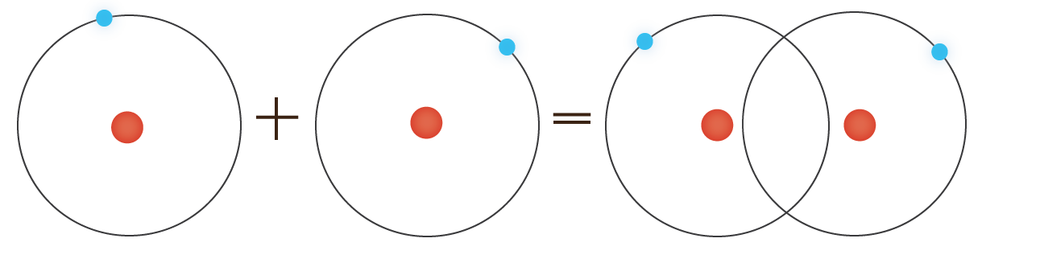

На рисунку зображено модель Бора двох атомів водню (H), які разом утворюють одну молекулу водню (H₂).
(Ілюстрація NAFO)

